**Отчет о деятельности финансового управления за 2021 год**

Финансовое управление администрации города Чебоксары является финансовым органом администрации города, осуществляющим единую финансовую и бюджетную политику в городе Чебоксары, исполнение городского бюджета и управление средствами бюджета города Чебоксары, обеспечивает реализацию полномочий органов местного самоуправления города Чебоксары в части формирования, исполнения городского бюджета и контроля его за исполнением.

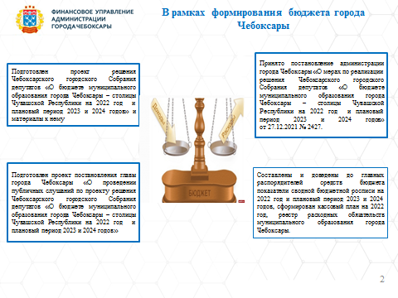

**В рамках формирования бюджета города Чебоксары на 2022 год и плановый период 2023 и 2024 годов проведена следующая работа:**

- утвержден план-график составления проекта бюджета города Чебоксары на 2022 год и на плановый период 2023 и 2024 годов;

- в установленные сроки доведены до главных распорядителей средств бюджета города Чебоксары и получателей бюджетных средств методические рекомендации и все необходимые материалы по планированию бюджетных ассигнований бюджета города Чебоксары на 2022 год и на плановый период 2023 и 2024 годов;

- субъектами бюджетного планирования **(14 ед.)** представлены расчеты предварительного объема бюджетных ассигнований на финансовое обеспечение выполнения муниципального задания на оказание муниципальных услуг и на иные цели. Указанные расчеты рассмотрены с учетом оценки потребности, повышения эффективности расходов и оптимизации бюджетных расходов;

- рассмотрены предложения субъектов бюджетного планирования о распределении предельных объемов бюджетного финансирования на очередной финансовый год и плановый период в соответствии с бюджетной классификацией Российской Федерации;

- проанализированы отчетные данные за 2020 год **(14 ГРБС),** в том числе по капитальному ремонту, приобретению оборудования, по расходам на оплату коммунальных услуг, по расходам на питание и т.д.;

- в целях составления сводного реестра расходных обязательств города Чебоксары рассмотрено и проверено **14** реестров расходных обязательств главных распорядителей средств бюджета города Чебоксары;

- осуществлялась проверка представленных первоначальных и уточненных бюджетных смет казенных учреждений и планов финансово-хозяйственной деятельности бюджетных и автономных учреждений города Чебоксары и расчетов к ним. За 2021 год проверено **537** первоначальных планов финансово-хозяйственной деятельности в электронном виде и на бумажном носителе, а также **14** смет главных распорядителей средств бюджета и **4** казенных учреждений города Чебоксары;

- составлена и направлена в отдел экономики, прогнозирования и социально-экономического развития информация об отдельных показателях бюджета города Чебоксары к прогнозу социально-экономического развития города Чебоксары на 2022 год и на плановый период 2023-2024 годов;

- разработаны основные направления бюджетной и налоговой политики города Чебоксары на 2022 год и на плановый период 2023 и 2024 годов, долговая политика города Чебоксары на 2022 год и на плановый период 2023 и 2024 годы;

- составлены информации и расшифровки по прогнозу доходов на 2022-2024 годы и в сравнении с 2021 годом, по структуре и динамике расходов на 2022-2024 годы и в сравнении с 2021 годом, по средствам вышестоящих бюджетов на 2022-2024 годы и в сравнении с 2021 годом, об объемах бюджетных ассигнований по национальным проектам на 2022-2024 годы, по публичным нормативным обязательствам на 2022-2024 годы, разработан проект адресной инвестиционной программы города Чебоксары на 2022-2024 годы;

- составлена информация о предварительных итогах исполнения бюджета города Чебоксары за 2021 год;

- разработан проект бюджетного прогноза города Чебоксары на период до 2027 года.

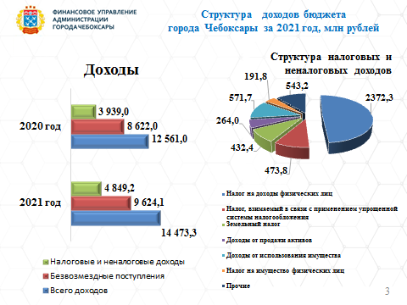

Бюджет города Чебоксары за 2021 год **по доходам** исполнен в сумме  
14 млрд 473,3 млн рублей, что составляет 95,9 % к утвержденным годовым назначениям (15 млрд 99,3 млн рублей). По сравнению с соответствующим периодом прошлого года доходы бюджета города увеличились на 15,2 % или на 1 млрд 912,3 млн рублей.

*Налоговые и неналоговые доходы бюджета города Чебоксары составили в сумме 4 млрд 849,2 млн рублей или 103,9 % к утвержденным годовым назначениям. По сравнению с соответствующим периодом прошлого года налоговые и неналоговые доходы увеличились на 23,1 %   
или на 910,2 млн рублей.*

*Безвозмездные поступления за 2021 год составили в сумме   
9 млрд 624,1 млн рублей или 92,3 % к утвержденным годовым назначениям, что больше соответствующего периода прошлого года на 11,6 % или на 1 млрд 2,1 млн рублей.*

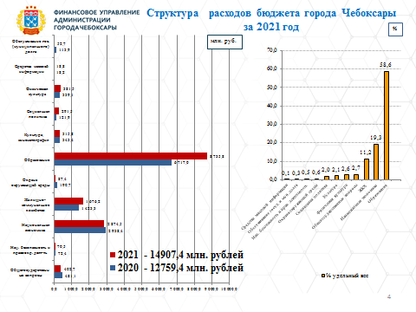

Бюджет города Чебоксары **по расходам** за 2021 год исполненв сумме 14 млрд. 907,4 млн. рублей (93,2 % к уточненным годовым назначениям), в том числе по безвозмездным поступлениям в сумме   
9 млрд. 837,0 млн. рублей или 91,0 % к уточненным годовым назначениям, по собственным расходам в сумме 5 млрд. 70,4 млн. рублей или 97,7 %   
к уточнённым годовым назначениям. По сравнению с 2020 годом расходы бюджета города увеличились на 2,1 млрд. рублей.

В 2021 году исполнение бюджета города Чебоксары осуществлялось в рамках 19 муниципальных программ и 7 национальных проектов, такие как «[Образование](http://cheboksari.bezformata.com/word/obrazovaniya/110/)», «Культура», «[Жилье и городская среда](http://cheboksari.bezformata.com/word/zhile-v-gorodskoj-srede/11915663/)», «Экология», «[Демография](http://cheboksari.bezformata.com/word/demografii/25618/)», **«Безопасные и качественные автомобильные дороги»** и «Туризм и индустрия гостеприимства».

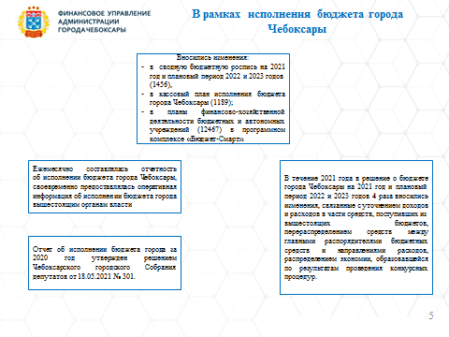

В ходе исполнения бюджета города Чебоксары в течение 2021 года:

внесено:

- 1456 изменений в сводную бюджетную роспись бюджета города Чебоксары;

- 1189 изменений в кассовый план исполнения бюджета города Чебоксары;

- 12467 изменений в планы финансово-хозяйственной деятельности бюджетных и автономных учреждений города Чебоксары;

- ежеквартально осуществлялся мониторинг соблюдения норматива формирования расходов на содержание органов местного самоуправления города Чебоксары и мониторинг использования средств муниципального дорожного фонда;

- подготовлено заключение по анализу штатных расписаний органов местного самоуправления;

- информация об итогах исполнения бюджета города Чебоксары за 2020 год и в течение 2021 года направлялась в администрацию города Чебоксары и Чебоксарское городское Собрание депутатов.

Своевременно составлен отчет об исполнении бюджета   
города Чебоксары за 2020 год с пояснительной запиской и необходимыми материалами к нему, который направлен в Чебоксарское городское Собрание депутатов для утверждения. На представленный проект решения Чебоксарского городского Собрания депутатов было получено положительное заключение контрольно-счетной палаты города Чебоксары. Отчет об исполнении бюджета города за 2020 год утвержден решением Чебоксарского городского Собрания депутатов от 18.05.2021 № 301.

В течение 2021 года в решение о бюджете города Чебоксары   
на 2021 год и плановый период 2022 и 2023 годов 4 раза вносились изменения, связанные с уточнением доходов и расходов в части средств, поступивших из вышестоящих бюджетов, перераспределением средств между главными распорядителями бюджетных средств и направлениями расходов, распределением экономии, образовавшейся по результатам проведения конкурсных процедур.

Вся информация о нормативных правовых актах города Чебоксары   
об исполнении бюджета города Чебоксары за 2020 год, о бюджете города Чебоксары на 2022 год и плановый период 2023 и 2024 годов размещена   
в сети «Интернет» на официальных сайтах органов местного самоуправления города Чебоксары и финансового управления администрации города Чебоксары.

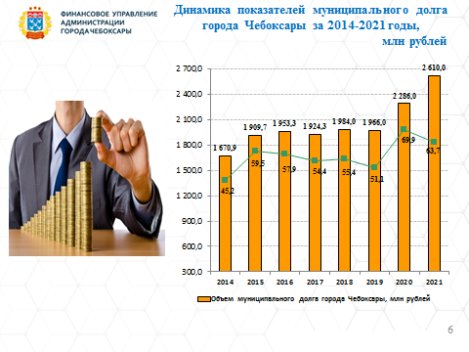

Финансовое управление осуществляет ведение муниципальной долговой книги. Информация о долговых обязательствах города Чебоксары ежемесячно представлялась в Министерство финансов Чувашской Республики.

Объем муниципального долга города Чебоксары по состоянию   
на 1 января 2022 года составил в сумме 2 млрд 610,0 млн рублей   
или 63,7 % от общего объема доходов бюджета города Чебоксары   
без учета безвозмездных поступлений и поступлений налоговых доходов   
по дополнительным нормативам отчислений. За 2021 год муниципальный долг увеличился на 14,2 % или на 324,0 млн рублей.

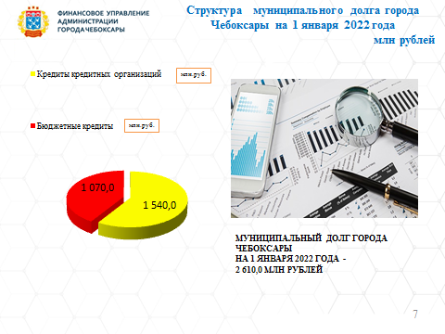

В целях привлечения администрацией города Чебоксары кредитов   
от кредитных организаций в течение 2021 года были подготовлены   
18 пакетов документов для проведения аукционов в электронной форме   
на право заключения муниципального контракта на оказание услуг   
по предоставлению кредита.

В течение года были привлечены и погашены бюджетные кредиты   
на пополнение остатков средств на счетах местных бюджетов на общую сумму 352,0 млн рублей.

Благодаря поддержке Правительства Чувашской Республики бюджету города Чебоксары в 2020 -2021 годах предоставлены бюджетные кредиты в сумме 1,0 млрд рублей и 70,0 млн рублей соответственно, что позволило бюджету города Чебоксары снизить расходы на обслуживание муниципального долга города в 2021 году на 53,7 % или на 61,2 млн рублей.

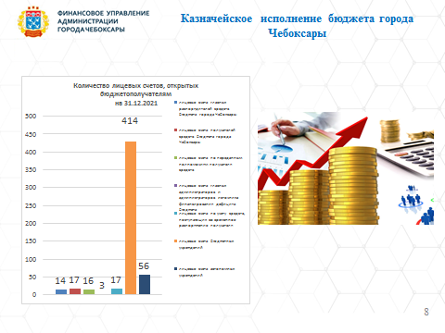

**В рамках осуществления казначейского исполнения бюджета города Чебоксары в 2021 году:**

ежедневно принимались платежные документы в электронном виде.   
В 2021 году количество обработанных документов в расчете на одного сотрудника в год выросло по сравнению с 2020 годом на 35,8%, с 64 788   
до 87 945 единиц;

ежемесячно осуществлялась сверка операций по движению бюджетных ассигновании и лимитов бюджетных обязательств, объемов финансирования, кассовых расходов, отраженных на лицевых счетах получателей средств, а также операций на лицевых счетах бюджетных   
и автономных учреждений, путем предоставления клиентам в электронном виде отчетов о состоянии лицевых счетов - 6 570 отчетов за год;

осуществлялась проверка платежных и иных документов   
на правильность их оформления, на целевой характер платежа.   
По результатам санкционирования возвращено неисполненных платежных документов и оформлено на них 7 026 протоколов (отказов) с указанием причин возврата;

проводилась работа по учету бюджетных и денежных обязательств получателей средств бюджета, вытекающих из контрактов (договоров)   
на поставку товаров, выполнение работ, оказание услуг;

проводилась консультационная помощь по применению законодательства по вопросам, входящим в компетенцию отдела казначейского исполнения бюджета.

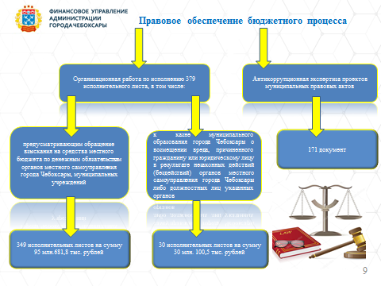

**В рамках правового обеспечения бюджетного процесса:**

осуществлялась антикоррупционная экспертиза 171 проекта муниципального правового акта;

проводилась организационная работа по исполнению 379 исполнительным листам, из них.

по 30 исполнительным листам к казне муниципального образования города Чебоксары о возмещении вреда, причиненного гражданину или юридическому лицу в результате незаконных действий (бездействий) органов местного самоуправления города Чебоксары либо должностных лиц указанных органов на общую сумму 30 млн. 100,5 тыс. рублей;

по 349 исполнительным листам, предусматривающим обращение взыскания на средства местного бюджета по денежным обязательствам органов местного самоуправления города Чебоксары, муниципальных учреждений на общую сумму 95 млн. 681,8 тыс. рублей.

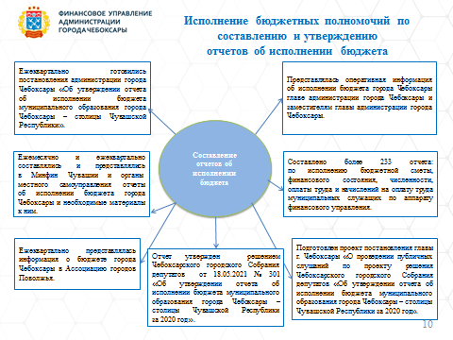

**В рамках исполнения бюджетных полномочий по составлению   
и утверждению отчетов об исполнении бюджета города Чебоксары:**

ежемесячно и ежеквартально составлялись и представлялись   
в Министерство финансов Чувашской Республики и органы местного самоуправления отчёты об исполнении бюджета города Чебоксары   
и необходимые материалы к ним, составленные на основании отчетов главных распорядителей бюджетных средств, главных администраторов доходов, казенных учреждений;

ежеквартально собиралась, проверялась и сводилась бухгалтерская отчетность бюджетных и автономных учреждений города Чебоксары;

еженедельно составлялись и представлялись в Министерство финансов ЧР сведения об отдельных показателях исполнения бюджета города Чебоксары в электронном виде;

ежеквартально представлялась информация о бюджете   
города Чебоксары в Ассоциацию городов Поволжья для сравнительного анализа исполнения бюджетов городов – членов Ассоциации городов Поволжья, центров субъектов Федерации ПФО;

представлялась оперативная информация главе администрации города Чебоксары и заместителям главы администрации города Чебоксары по вопросам исполнения бюджета города Чебоксары;

составлено более 233 отчетов, которые были представлены   
в налоговый орган, во внебюджетные фонды, государственные органы статистики, структурные подразделения администрации города Чебоксары;

оказывалась методическая помощь муниципальным учреждениям   
по вопросам бюджетного (бухгалтерского) учета, составлению отчетности   
и внедрению федеральных стандартов бухгалтерского учета.

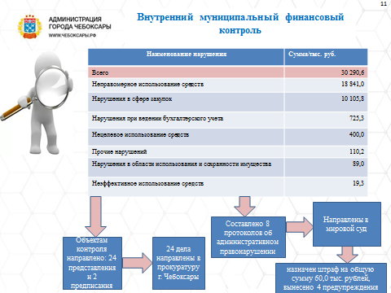

**В рамках осуществления внутреннего муниципального финансового контроля** за 2021 год проведено 27 контрольных мероприятий, из них:

по плану - 24 контрольных мероприятий;

внеплановых проверок – 3.

В ходе проведения контрольных мероприятий выявлены нарушения   
и недостатки на общую сумму – 30 млн 290,6 тыс. рублей.

По результатам контрольных мероприятий:

объектам контроля направлено 24 представления и 2 предписания   
об устранении выявленных финансовых нарушений;

материалы контрольных мероприятий в количестве 24 дел направлены в прокуратуру города Чебоксары для рассмотрения и принятия мер прокурорского реагирования.

По итогам 2021 года объем возмещенных и устраненных бюджетных   
и иных нарушений, выявленных в ходе проведения проверок, составил   
2 млн 954,6 тыс. рублей.

В рамках имеющихся полномочий на нарушителей бюджетного законодательства составлено 8 протоколов об административном правонарушении, по результатам которых назначено наказание в виде штрафа на сумму 60,0 тыс. рублей, вынесено 4 предупреждения.

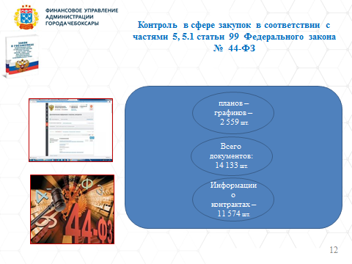

В целях исполнения полномочий по осуществлению контроля в сфере закупок в соответствии с частями 5 , 5.1 статьи 99 Федерального закона № 44-ФЗ сектором мониторинга финансирования и ведения реестров муниципальных учреждений проверено 14 133 документа, в том числе: планов графиков закупок – 2 559, информаций о контрактах – 11 574.

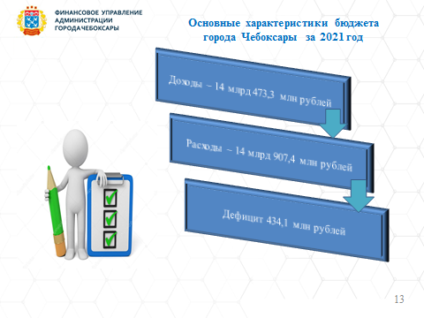

**Выводы**

В целях исполнения бюджетных полномочий Финансовым управлением в 2021 году принимались все необходимые меры по повышению эффективности управления финансами, внедрению принципов бюджетного планирования ориентированных на результат (такие как регулирование бюджетных вопросов, адресный и целевой характер направления бюджетных средств, непрерывность планирования бюджета), усиление внутреннего муниципального финансового контроля.

В течение года непрерывно проводилась работа, направленная на обеспечение организации исполнения бюджета города, повышение эффективности расходов бюджета.

С учетом вышеприведенных данных следует, что Финансовым управлением администрации города Чебоксары за 2021 год в полном объеме обеспечено выполнение возложенных функций и полномочий.

**Основные задачи на 2022 год**

- обеспечение устойчивости муниципальных финансов;

- реализация стратегических направлений единой муниципальной финансовой, бюджетной и налоговой политики;

- концентрация финансовых ресурсов на приоритетных направлениях социально-экономического развития муниципального образования города Чебоксары;

- своевременное составление, рассмотрение и утверждение бюджета города Чебоксары;

- контроль за освоением средств, поступивших из вышестоящих бюджетов;

- ведение бюджетного учета и составление бюджетной отчетности;

- организация муниципального финансового контроля.